Муниципальное общеобразовательное учреждение

Лямбирская средняя общеобразовательная школа №1

Лямбирского муниципального района РМ

Исследовательский творческий проект

«Мы и мусор, кто кого?!»

Автор проекта:

Сеськина Полина
ученица 4 «Б» класса

МОУ «Лямбирская СОШ №1»
руководитель проекта:
Никишанина Елена Валентиновна

Лямбирь, 2017г

СОДЕРЖАНИЕ

Введение ……………………………………………………………………………………..3
1. Мусор и мы…………………...……………………………………………………………5
1.1. Немного истории……………...…………..…….…………………………………….5
1.2. Какими бывают бытовые отходы?…………………………………………….……..5
1.3. Куда девается мусор?..............................………………………………….…………..9
1.4. Вторичное использование мусора…………………………………………………...11
2. Что можно сделать, чтобы мусора вокруг нас стало меньше?.................................…..14
2.1. Социологический опрос……………………………………………………………..14
2.2. Практическая часть…………………………………………………………………..15
2.3. Предложения…………………………………………………………………………15
4. Заключение………………………………………………………………………………..17
Список использованной литературы..……...……………………………………………..18
Приложения ……………………………………………………………………………….. 19

Введение.
Снова на календаре весна, которую мы так долго ждали. С каждым днем становится теплее, все больше появляется проталин. Было бы здорово, если бы как в сказке на них распускались подснежники, но, к сожалению, чем меньше остаётся снега, тем больше мусора мы видим вокруг. В мире существует множество глобальных проблем, и одна из них - проблема загрязнения окружающей среды. Везде, где появляется человек, остается мусор. Количество людей неукоснительно растет и, разумеется, количество отходов тоже. Почти каждое утро, по дороге к школьному автобусу, мы с мамой выбрасываем в мусорный контейнер очередной пакет с отходами. Так же поступают и другие жители нашего микрорайона, многие, но видимо не все, иначе откуда взялся весь тот мусор, что появился из-под снега? А так не хочется, чтобы вокруг была помойка! Мы должны относиться к окружающей природе, так, как относимся к собственному дому, но ведь дома мы не бросаем ненужные вещи на пол. Этой проблеме я решила посвятить свой исследовательский проект и, поэтому, была выбрана тема: «Мы и мусор, кто кого?!» В ходе исследования была выдвинута гипотеза: Мне кажется, что если большую часть выбрасываемого мусора использовать повторно, применив в хозяйстве, украсив наш быт или интерьер дома, приусадебного участка, то люди «победят мусор» и заставят служить на благо человека.
Цель исследования: Выяснить, как можно утилизировать отходы, чтобы не причинить вред окружающей среде и создать поделки, дав «вторую жизнь» некоторым бытовым отходам.
Были поставлены следующие задачи:
1. Выяснить, как можно рассортировать мусор;
2. Узнать, как утилизируют разные виды бытовых отходов;
3. Найти информацию о влиянии различных видов бытовых отходов на окружающую среду;
4. Доказать, что вторичная переработка мусора необходима для сохранения окружающей среды;
5. Предложить меры по исправлению ситуации;
6. Попытаться самостоятельно сделать полезные поделки из бытовых отходов.
Объектом исследования является информация по интересующей меня теме, полученная из различных источников: книг, Интернета, телепередач.
Проблема мусора в последние годы выдвинулась среди прочих экологических проблем на первое место. Каждая семья ежедневно выбрасывает много мусора: пластиковые бутылки, упаковки от продуктов, полиэтиленовые пакеты, стеклянную тару из-под различных продуктов, коробки, фантики от конфет и т.д. За последнее столетие население Земли увеличилось в 4 раза, почти в 20 раз вырос объем промышленного производства. В среднем на каждого жителя Земли за год накапливается около тонны отходов, а это более 5 миллиардов тонн. В каждой стране мусорные проблемы имеют свои особенности, но везде, где есть мусор, имеются и мусорные свалки. Бывают свалки «дикие» и специально оборудованные. «Дикие» свалки всем нам хорошо знакомы. На пустырях, заброшенных стройках, на опушках леса, вдоль автомобильных и железных дорог сваливают, не смотря на запреты, самый разнообразный мусор.

В настоящее время в отвалах накоплено около 80 млрд. тонн мусора. И эти горы растут, потому что перерабатывается лишь треть побочных продуктов.
Всем известные удобные пластиковые бутылки. Они разлагаются в земле сотни лет, тогда как жестяной банке на это потребуется 10 лет, а картону всего 1-2 года. Вообще, время разложения полиэтилена зависит от его структуры и способно превышать несколько тысяч лет.
Актуальность исследования
Во всем мире вторично перерабатываются макулатура, упаковка, стекло, дерево, металл, бытовые приборы — переработка отходов стала одной из самых быстро развивающихся отраслей. Мы же щедрой рукой отправляем все это на свалки.
Новизна моего проекта состоит в том, что я решила сама подарить вторую жизнь мусору, который нашла у себя дома.

Методы исследования
- Наблюдение
- Анализ
- Сравнение
- Социальный опрос
- Агитация
- Обобщение

  - Немного истории.
Исследуя данную проблему по журналам, энциклопедиям, учебникам по экологии, сети Интернет, я узнала, что, оказывается, проблема бытового мусора актуальна для всех стран мира.
Оказалось что:
200 тыс. лет до н. э. - первые мусорные кучи, найденные археологами.
400 лет до н. э. - в Афинах основана первая в истории муниципальная свалка.
200 год - в Риме возникла городская служба по уборке мусора.
1315 год - после долгого перерыва в Париже возобновился вывоз мусора.
1388 год - Английский парламент запретил бросать мусор на улицы.
1775 год - в Лондоне появились первые мусорные баки.
1800 год - муниципалитет Нью-Йорка приказал выгонять на улицы города свиней,
которые должны были поедать мусор.
1874 год - в Ноттингеме началось организованное сжигание городского мусора.
1897 год - в Нью-Йорке открыт первый центр по сортировке и переработке мусора.
1932 год - в США изобретены машины, прессующие мусор.
1942 год - в СССР и США начинается массовый сбор мусора для переработки в
военных целях.
1948 год - в Нью-Йорке открылась свалка Фреш-Киллс, до сих пор остающаяся
крупнейшей в мире.
1965 год - Конгресс США принимает Акт об утилизации твёрдых отходов.
2000 год - Страны ЕС поставили задачу: добиться утилизации и повторного использования 50% отходов.
Мусор всегда играл главенствующую роль в человеческой культуре. Удивительно, что он оставил свой след и в религии. Например, участок земли под Иерусалимом, куда сбрасывали и периодически сжигали отходы, в Библии назван Геенной Огненной. Для христиан Геенна стала одним из обозначений Ада. Не менее известен один из 12-ти подвигов, которые совершил герой древнегреческих мифов Геракл - он решил проблему отходов, накопившихся в конюшнях царя Авгия.
В наше время Изучением способов утилизации мусора занимается наука гарбология. Гарбология (от англ. garbage «мусор») или мусороведение, или мусорология — отдельное направление экологии, занимается изучением мусорных отходов и методов их утилизации.
1.2. Какими бывают бытовые отходы?
Бытовой мусор в настоящее время состоит из следующих компонентов:
· Бумага — газеты, журналы, упаковочные материалы
· Пластмассы
· Пищевые и растительные отходы
· Различные металлы (цветные и чёрные)
· «Стеклобой»
· Текстиль
· Древесина
· Кожа, резина
· Кости
Каждую секунду в мире появляется 3,8 кг «экологически безвредного мусора»: объедки, яичная скорлупа, кожура от картофеля и прочее. Он составляет 29 % от среднестатистической мусорной корзины современного человека. Что же касается других составляющих, то 25% - это картон и бумага, 13% - стекло, 11% - пластик, 4% - металл и 18% - другие материалы.
Я выяснила, что для разложения бытовых отходов требуется очень много лет.
Стеклянные бутылки - 1000 лет;
Изделия из пластмасс - 100 лет;
Консервные банки – 50 - 80 лет (закопаете под сливой - 2-3 года);
Резиновые подошвы ботинок – 50 - 40 лет;
Кожи - 50 лет;
Изделия из нейлона – 30 - 40 лет;
Полиэтиленовый пакет – 10 - 20 лет;
Батарейки - 10 лет;
Окурки - 1 - 5 лет;
Шерстяной носок - 1 - 5 лет;
Бумага - 2 года;
Апельсиновая или банановая кожура -2 - 5 недель.
Опасность отходов для природы и человека
Влияние мусора на здоровье человека следующее:
- распространение инфекционных заболеваний,
- раздражение и болезни дыхательных путей,
- изменения на генетическом уровне,
- изменение репродуктивной функции,
- раковые заболевания;
Опасность для природы:
- нарушение систем жизнеобеспечения на локальном, региональном и глобальном уровнях:
- изменения климата и снижение естественной скорости круговорота веществ и поступления энергии, необходимых для нормальной жизнедеятельности человека и других живых существ.
Самыми безопасными для окружающей среды являются пищевые отходы. Они не наносят практически никакого урона окружающей среде и относительно быстро разлагаются - примерно за 2 недели. Однако, вследствие того, что органические отходы используются в пищу как микроорганизмами, так и животными - их избыток может привести к распространению вредных и опасных бактерий, насекомых и животных. В Средние века завалы гниющих органических отходов в городах приводили к эпидемиям и значительному распространению крыс - переносчиков паразитов и инфекций.
На втором месте бумага, она тоже не наносит существенного вреда окружающей среде, но ядовитой может оказаться краска, нанесенная на эту бумагу. Для полного разложения бумаге потребуется 2-3 года. Изделия из тканей, если они натуральные, тоже особого ущерба не наносят, а разлагаются 2-3 года. Древесина разлагается без образования вредных веществ, уходит на это несколько лет, но такие отходы могут быть причиной травм.
Консервные банки, металлолом в своем составе имеют соединения цинка, железа и олова. Эти вещества вредны для окружающей среды. Острые края банок могут травмировать человека и животных. Разлагаются они в течение десятка лет.
Материал: стекло. Битая стеклотара может вызывать ранения животных и человека. В банках накапливается вода, в которой развиваются личинки кровососущих насекомых. Также они могут стать ловушкой для насекомых и мелких животных. Время разложения: на земле – несколько сотен лет, в спокойной воде – около 100 лет.
Изделия из пластмасс препятствуют газообмену в почвах и водоёмах. Могут быть проглочены животными, что приведёт их к гибели. Пластмассы могут выделять при разложении ядовитые вещества. Время разложения: около 100 лет, может быть и больше.
Существует особо опасный мусор - это всеми так часто используемые батарейки, сотовые телефоны, компьютерная техника. Это очень ядовитый мусор! В их составе содержатся цинк, уголь, оксид марганца. В Европе для компьютерной техники существуют специальные, закрытые свалки. Они всегда находятся под наблюдением, чтобы предотвратить воровство ценных, но вредных деталей.
1.3. Куда девается мусор?
Утилизация мусора – одна из важнейших проблем современной цивилизации. Особенно тяжело утилизировать неорганизованно выброшенный мусор. Пока человечество придумало три принципиально разных пути утилизации мусора:
1. Организация свалок.
2. Вторичное использование отходов.
3. Сжигание отходов.
Лучше всего конечно использовать мусор повторно. Но, к сожалению это не так просто. Здесь существует ряд проблем.
Во-первых - прежде чем мусор использовать, его необходимо рассортировать. Бумага, железяки, битое стекло – должно находиться отдельно. Очевидно, рассортировать мусор, уже поступивший на свалку, практически невозможно – автоматов таких нет, а люди работают очень медленно, да и вредно это для их здоровья. Поэтому сортировать мусор надо в тот момент, когда его выбрасывают. Значит, каждый человек должен завести отдельные вёдра для пищевых отходов, бумаги, пластмассы и т. д. Такой подход приживается в деревнях, но в городах подобные идеи внедрить трудно. Хотя в некоторых зарубежных странах на улицах уже появились отдельные контейнеры для разных типов мусора. Такой эксперимент по раздельному сбору мусора начат в г. Пущино, однако говорить о каких-либо результатах пока рано.
Во- вторых, мусор, сырьё принципиально нестандартное, т.е. каждая новая партия мусора, поступившая на переработку, будет заметно отличаться от предыдущей, по целому ряду параметров. Поэтому мусор невозможно использовать как сырьё для производства высококачественной продукции.
В-третьих, это требует значительных денежных затрат.
Поэтому идея вторичного использования бытового мусора до сих пор почти не находит воплощения. Исключение составляют пищевые и растительные отходы на садовых участках и в деревенских домах, которые компостируют, получая полезное удобрение. Поэтому мусор приходится либо вывозить на свалки, либо сжигать.
Вывоз мусора на свалку – самый дешёвый, но при этом недальновидный способ его утилизации. Недальновидный он в первую очередь потому, что мусор остаётся мусором. Свалки вокруг городов занимают огромные площади. Ядовитые вещества, оказывающиеся на свалках, проникают в подземные воды, которые часто используются в качестве источников питьевой воды, развеиваются ветрами по окрестностям и тем самым наносят ущерб окружающей среде. Кроме того, в результате процессов гниения без доступа воздуха образуются различные газы, которые также не освежают атмосферу вокруг свалки. Некоторые продукты гниения способны самовоспламенятся, поэтому на свалках регулярно возникают пожары, при которых в атмосферу выбрасывается сажа, фенол, бензапирен и прочие ядовитые вещества.
Итак, мусор сваливают на поверхность земли или подвергают захоронению. Что хуже – неизвестно, поскольку, с одной стороны, захоронённый мусор не даёт пыли, разлетающейся вокруг свалки, и не так портит ландшафт, а с другой – он находится ближе к грунтовым водам. К тому же захоронения мусора – процесс достаточно дорогостоящий. Оно эффективно в том случае, если надо обезвредить небольшое количество мусора.
Тем не менее свалки мусора могут оказаться полезными. Так, строительным мусором засыпают овраги, ямы и т.д. Поскольку основная часть строительного мусора по составу аналогична природным камням, большого ущерба природе такое использование не наносит. На Западе существуют и уже осуществляются проекты рекультивируемых свалок. Во-первых, такие свалки дренируют, чтобы не допустить проникновения вод со свалки в подземные водоносные горизонты. Во-вторых, их вентилируют, чтобы не допустить образования горючих и ядовитых газов. Мусор на свалку насыпают так, чтобы её поверхность была ровной.
Чтобы высвободить огромные площади, занимаемые свалками, возникла идея сжигания мусора: он должен превратиться в газообразные продукты, которые развеялись бы в воздухе и включились в естественный круговорот. Однако действительность отличается от идеи. Мусоросжигающий завод — это «помойка на небе». Большего сказать нельзя. Ну, разве ещё то, что технологии сжигания отходов — наиболее дорогостоящий способ их обезвреживания из всех известных и применяемых.
Мы хотим развеять миф о том, что технология сжигания отходов наиболее перспективна. В печи мусоросжигательного завода бытовые отходы становятся, конечно, менее видимыми, но гораздо более опасными для здоровья. После сжигания высокотоксичную золу все равно придется захоранивать, но уже на специальных полигонах для токсичных отходов». Во-первых, далеко не весь мусор горит. В частности, железо, содержащееся, например, в сломанных бытовых приборах. Многие горючие отходы при сгорании дают золу, масса которой может составлять несколько процентов от массы исходного мусора. Поэтому все шлаки, которые остаются после сгорания, всё равно приходится вывозить на свалки. Во-вторых, мусор содержит много влаги и трудно-сгораемых материалов, поэтому горит плохо. Неполное сгорание мусора приводит к выбросу огромного количества сажи и вредных органических соединений. Чтобы подобные вещества не выделялись, температура сгорания мусора должна быть выше 1200 С, но при простом сгорании мусора температура редко превышает 800 С. Приходится либо не давать энергии сгорания мусора рассеиваться, либо специально подогревать горящий мусор.
Есть проекты по сжиганию мусора в расплавах солей, расплавленном железе и т.д. Были даже идеи добавлять мусор в доменные печи, что вряд ли улучшило бы качество получаемого чугуна. В любом случае сжигание мусора – процесс, требующий специальных мер безопасности.
В Европе люди уже привыкли сортировать отходы, даже ребятишек в детских садах учат правильно раскладывать мусор. А если человек по ошибке в контейнер с надписью «Бумага» выбросил что-то совсем не бумажное, то его запросто могут оштрафовать. Сортировка мусора — это целая наука. Ей посвящены школьные уроки, на которых учитель приносит в класс мешок самого разного мусора, вываливает его содержимое на пол, а ученики раскладывают отходы по кучкам и обсуждают, что должно случиться с каждой из таких кучек потом. Европа надеется, что такие уроки принесут свои результаты: планируется, что к 2020 году доля сортируемого мусора возрастет примерно на 40%.
1.4. Вторичное использование мусора.
Стекло.
Отслужившие изделия из стекла очень легко пустить во вторичное использование. Неповрежденные банки и бутылки не нужно заново перерабатывать, после обработки их можно использовать снова по прямому назначению. Битое стекло можно подвергать переплавке. Стекло - долговечный и износостойкий материал.
Основная масса стеклянных отходов не перерабатывается, а подвергается захоронению на полигонах.
Металлолом.
Металлолом - наиболее подходящий для вторичного использования материал. Переработка металлолома имеет огромное значение для экономики и экологии. Она позволяет разгрузить и так истощенные месторождения руды, сократить затраты топлива на выплавку важнейших металлов, а также существенное сокращение сопутствующих затрат (например, транспортировка).
Изделия из фольги и алюминиевые банки также возможно подвергнуть переработке. В природе фольга может пролежать на земле до 20-30 лет (а алюминиевые банки - до нескольких сотен!), образуя в целом безвредные оксид и соли алюминия под действием кислорода. Наиболее безопасный способ утилизации изделий на основе алюминия (не считая переплавки) - захоронение.
Кожа.
Даже из маленьких, никудышних обрезков кожи можно извлечь много пользы.
Из старого ремня получатся простые в изготовлении, надежные и не скрипящие петли для крышки ящика, мольберта, шкатулки. Из обрезков ремней легко смастерить красивые корешки для книжных переплетов. Полоска мягкой тонкой кожи, наклеенная на внутреннюю сторону металлического браслета для часов, сделает его удобнее.
Если же вам надоели металлические и пластиковые браслеты, то, освоив приемы декоративной отделки кожи, можно изготовить на свой вкус удобный и мягкий кожаный часовой ремешок. С помощью этих же приемов нетрудно сделать из кожи удобную и долговечную книжную закладку. Полоску тонкой кожи, продольно сложенную вдвое или втрое и проклеенную, можно пришить в качестве вешалки к пальто или куртке.
Что можно сделать с бывшей в употреблении, но еще годной натуральной кожей, если заняться ее централизованным сбором? В кооперативном институте специалисты-кожевенники до мелочей продумали, как сортировать и перерабатывать вторичное кожсырье, как его дезинфицировать и реставрировать. Они разработали технологию изготовления из старой обуви модных молодежных курток, жилетов, домашних тапочек. Лабораторные образцы всем очень понравились.
Другой пример — разработка Украинского НИИ кожевенно-обувной промышленности. Здесь предложили совсем уж никудышные отходы кожи использовать как белковое удобрение для выращивания овощей. Обрезки кожи измельчают, заливают водой, разваривают и сушат. Получается серый порошок, который содержит 9-14% азота и много ценных микроэлементов. Даровое удобрение оказалось высокоэффективным: урожай картофеля повышается на 30%, а помидоров — на 35%.
А еще из отходов кожевенного производства делают кормовую муку.
Бумага.
Макулатура составляет 40% всех твердых отходов и обычно представляет собой отслужившую печатную продукцию, состоящую из бумаги, (иногда обработанной защитными веществами), картона и краски. Макулатура имеет большой потенциал вторичного использования. Она используется для производства бумаги различного назначения, упаковочных и строительных материалов. 1 тонна макулатуры заменяет около 4 кубических метров древесины, поэтому сбор и рациональная утилизация бумажных отходов поможет существенно сократить вырубку лесов. Старые бумаги вымачиваются, чистятся и измельчаются для получения волокон - целлюлозы. Дальше процесс идентичен процессу производства бумаги из лесоматериалов.
При сжигании бумажного мусора образуются вредные диоксиды - продукты горения краски и типографских чернил. Этот способ не является рациональным при утилизации такого рода отходов.
Пластмасса.
В современном мире ни одно предприятие не обходится без использования полимерных материалов. Поэтому переработка пластиковых отходов имеет большой потенциал - из вторичного пластика можно получать полимерное сырье, используемое в производстве изделий. Продукция, в зависимости от стандартов качества, может производиться полностью из вторичного пластикового сырья, или из определенной пропорции первичного и вторичного пластика.
Пищевые отходы.
Наименее опасные отходы - пищевые, органического происхождения. Они не наносят практически никакого урона окружающей среде и относительно быстро разлагаются - примерно за 2 недели. Однако, вследствие того, что органические отходы используются в пищу как микроорганизмами, так и животными - их избыток может привести к распространению вредных и опасных бактерий, насекомых и животных. В Средние века завалы гниющих органических отходов в городах приводили к эпидемиям и значительному распространению крыс - переносчиков паразитов и инфекций.
При сжигании пищевых отходов выделяются вредные для здоровья человека вещества - диоксиды. Это еще раз подтверждает необходимость сортирования мусора перед его утилизацией.
Самый безопасный метод утилизации органического мусора - компостирование. В течение этого процесса в органической массе повышается содержание легко усваиваемых растениями веществ - фосфора, азота, калия, и других и обезвреживаются неблагоприятная флора и микроорганизмы.
Таким образом, при грамотной и своевременной утилизации органического мусора, этот вид отходов не только не причиняет вреда природе, но и может использоваться как натуральное удобрение.
Больше половины этого мусора можно переработать и использовать снова. Давайте начнем с себя и постараемся не так сильно засорять нашу планету. Для этого будем использовать хотя бы элементарные методы для снижения объемов мусора.

2. Что можно сделать, чтобы мусора вокруг нас стало меньше?
Мусороперерабатывающие предприятия только появляются и в основном в центральных регионах страны, прежде всего стараясь удовлетворить потребность в утилизации отходов столичного региона, Санкт-Петербурга и других крупных городов европейской части страны. В нашем селе нет системы сортировки мусора, каждую неделю жители выбрасывают свои пакеты с отходами в специальную машину, которая курсирует по селу. Вывозом мусора занимается служба ЖКХ, утилизация происходит традиционным способом. Мусоровозы отвозят мусор на свалку.
2.1. Социологический опрос.
Я провела социологический опрос и задала своим респондентам 2 вопроса: Как вы думаете, много ли мусора на улицах нашего села? Что вы можете сделать для того, чтоб наше село был чистым? В моем опросе приняли участие 52 человека, учащиеся 4-х классов нашей школы, большинство из которых считают, что мусора на улицах с.Лямбирь много. Кроме того мы выяснили, что на территории села Лямбирь существует ещё не малое количество стихийных свалок. Неужели Лямбирцы являются врагами природы или хотят, чтоб через несколько лет наше село превратилось в одну большую помойку? Мы, маленькие жители села Лямбирь, этого не хотим! На мой второй вопрос (Что вы можете сделать для того, чтоб наше село было чистым?), я получила различные ответы: кто-то считает, что в Лямбире недостаточное количество контейнеров и урн для мусора, кто-то не доволен организацией вывоза мусора. А кто-то считает, что нельзя во всём винить администрацию села, а нужно начинать с самих себя и я с этим полностью согласна. Некоторые считают, что усилий одного человека не достаточно, чтобы наше село стало чище, а некоторые предлагают построить мусороперерабатывающий завод.

2.2. Практическая часть.
Возможно, когда-нибудь в Лямбире и появится такой завод, но что можно сделать с мусором сейчас. Из интернет-источников я узнала, что неравнодушные к экологии люди со всего мира предлагают дать мусору вторую жизнь. И тогда мы с моими родителями решили попробовать и начать со своего дома. Сначала мы сделали уютным наш двор (Приложение 1), применили отходы в хозяйстве (сделали компостную яму, посадили рассаду) и немного изменили интерьер дома, сделав поделки. (Приложение 2).
А потом я решила сама подарить вторую жизнь мусору, который нашла у себя дома. Вот что у меня получилось:
1. Подставка для карандашей и ручек из пустой консервной банки. (Приложение 3)
Для работы я использовала:
-Пустую банку из-под оливок
-Клей
-Моток шерстяных ниток.
-Скорлупу грецких орехов
-Старые бусы.
2. Декоративная поделка из папье-маше. (Приложение 4)
Мне потребовалось:
-Старые газеты
-Клей
-Краски.
3. Шкатулка из пластиковых бутылок. (Приложение 5)
Для работы я использовала:
- Пустые пластиковые бутылки
-старые журналы,
-бечевка.
Я пришла к выводу: проблему мусора нужно решать сейчас и начинать надо, прежде всего, с себя, со своей квартиры, школы, двора. Пусть с малых, но конкретных дел.
2.3. Предложения
Я предложила тоже самое сделать своим одноклассникам и другим учащимся младших классов. В своём классе я провела «Мастер – класс» по использованию ненужных бытовых отходов. Но, перед этим, я рассказала им о влиянии отходов на наше здоровье и на окружающую среду и дала рекомендации: что мог бы сделать каждый из нас, чтобы мусора вообще стало меньше. Для этого я составила «Памятку». (Приложение 6) На мой призыв откликнулись не многие, а только те, кому действительно не безразлична их судьба и судьба нашего села.
В нашей школе тоже многое делается в этом направлении. В школе ежегодно осенью и весной проводятся субботники, проводится конкурс по сбору макулатуры (осенью 2016г наш класс занял 1 место в школе по сбору макулатуры), а в школьном летнем лагере каждый день проходят «Трудовые десанты» по уборке территории.
Чисто не там где убирают, а там, где не сорят. Эта народная мудрость говорит нам о том, что для того чтобы вокруг нас не было гор мусора прежде всего не нужно его разбрасывать. А учиться этому нужно с детства.
А взрослым в Администрации нашего села я бы предложила следующее:
- Производить сортировку мусора перед выбрасыванием
- Установить специальные контейнеры для разного вида отходов
- В нашем селе создать пункты приёма твёрдо-бытовых отходов для их дальнейшей переработки
- Прививать экологическую культуру с младшего возраста

Заключение.
Я верю, что придёт время, и в нашей стране построят много мусороперерабатывающих заводов, другого выхода просто нет, иначе мусор погубит нас. Но для того, чтобы не усугублять проблему сегодня, необходимы не только усилия властей. Мусоровоз не поедет за вами следом, чтобы убрать пустую пластиковую бутылку или фантик. Нужно изменить образ жизни человека, его отношение к серьезной проблеме. Чистота начинается с нас самих, с наших отношений к окружающей среде, с того места, где мы живем, работаем, учимся. Нельзя где попало выбрасывать мусор, а наоборот необходимо дать ему вторую жизнь. Раньше мы не задумывались над тем, что многое из этого мусора может быть использовано ещё раз и получить новое применение, став основой для оригинальной поделки. Главное - не быть равнодушным и делать то, что в твоих силах. Очевидно следующее, если уже сейчас ничего не предпринимать в этом направлении, то в будущем будем жить, учиться и работать в «условиях Римской империи». Начинать нужно с повышения уровня экологической культуры в семье, садике и школе.
А если меньше выбрасывать мусора, значит и окружающая среда будет более экологически чистой! Только так мы поможем себе и нашей планете!
Таким образом, я считаю, что в ходе моего исследовательского проекта гипотеза нашла свое подтверждение. Я думаю, что мне удалось доказать, что можно использовать бытовые отходы и получить нужные и полезные вещи.
Никогда не забывайте, природа – это наш дом, а в доме всегда должно быть чисто!

Список литературы.
1. Вторая жизнь вещей. Н.П. Коноплёва, «Просвещение», Москва, 1993 год.
2. Гомарович Э.С. « Чем дышит город». М.: « Химия», 1990
3. Захлебный А.Н. « Книга для чтения по охране природы». М.: Просвещение, 1986
4. Протасов В.Ф.« Экология, здоровье и охрана окружающей среды в России», М.: « Финансы и статистика», 2001
5. Родионов С.К. и др. ((Что такое мусор». М.: <( Химия», 1991
6. Хефлинг Г. ((Тревога в 2000 году». М.: « Мысль», 1990
7. Хотунцев Ю. Л. ((Человек, технологии, окружающая среда». М.: ((Устойчивый мир», 2001
Интернет-источники:
Яндекс.Директ - http://www.kakprosto.ru/kak-54709-kak-ispolzovat-musor#ixzz44gmIouaE

АННОТАЦИЯ

Тема данного исследовательского проекта - «Мы и мусор, кто кого?!». Актуальность выбранной темы заключается в том, что во всем мире вторично перерабатываются макулатура, упаковка, стекло, дерево, металл, бытовые приборы — переработка отходов стала одной из самых быстро развивающихся отраслей. Мы же щедрой рукой отправляем все это на свалки.
В процессе исследования автором была выдвинута гипотеза: если большую часть выбрасываемого мусора использовать повторно, применив в хозяйстве, украсив наш быт или интерьер дома, приусадебного участка, то люди «победят мусор» и заставят его служить на благо человека.
Цель проекта: выяснить, как можно утилизировать отходы, чтобы не причинить вред окружающей среде и создать поделки, дав «вторую жизнь» некоторым бытовым отходам.
Исследовательский проект представляет из себя анализ истории возникновения мусора. В работе сравниваются бытовые отходы, проблема их вторичного использования. Автор хочет довести до своих сверстников важность и значимость проблемы мусора вокруг нас в нашем селе. Мы должны относиться к окружающей природе так, как относимся к собственному дому. Нужно изменить образ жизни человека. Чистота начинается с нас самих, с наших отношений к окружающей среде, с того места, где мы живем, работаем, учимся. Нельзя где попало выбрасывать мусор, а наоборот необходимо дать ему вторую жизнь.
В практической части Полина предлагает на своем примере и примере своей семьи, что можно сделать для дома и собственного хозяйства из бытовых отходов. Она составила памятку: «Что может сделать каждый из нас, чтобы мусора стало меньше».
Работа над этой исследовательской работой значительно расширила кругозор автора.
Все поставленные задачи исследования решены. Гипотеза, выдвинутая в исследовательской работе, подтверждена.

Муниципальное общеобразовательное учреждение «Лямбирская средняя общеобразовательная школа №1»

Ф.И.О. директора Мензуллин Юнир Бясырович

Почтовый адрес РМ, Лямбирский муниципальный район, с.Лямбирь,
школы ул. Ленина, д.4

Телефон 2 – 12 - 65

Е-mail lamsh1@moris.ru

Ф.И.О. автора Сеськина Полина Евгеньевна
Почтовый адрес РМ, Лямбирский муниципальный район, с.Лямбирь,
автора ул. Юбилейная, д.24

Телефон автора 2 – 37 - 51
Тема «Мы и мусор, кто кого?!».

Ф.И.О. руководителя Никишанина Елена Валентиновна, учитель начальных классов МОУ «Лямбирская СОШ №1»

ПРИЛОЖЕНИЕ 1
В нашем дворе.

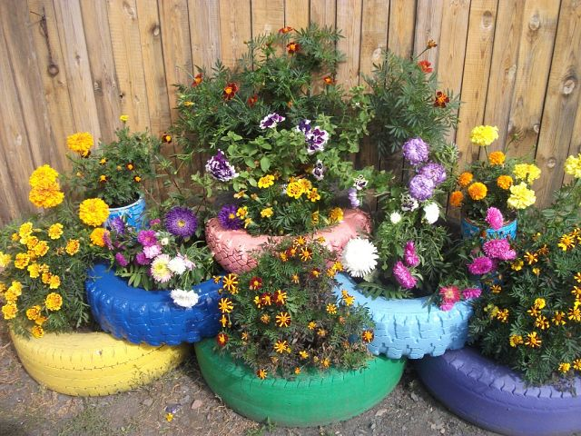

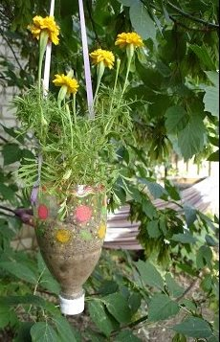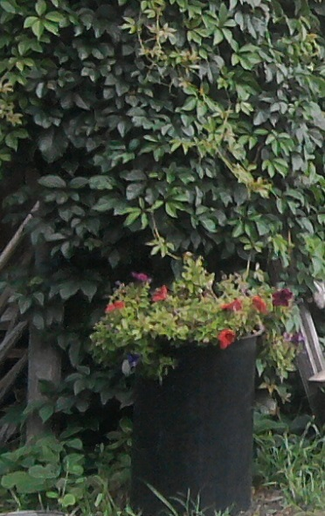

ПРИЛОЖЕНИЕ 2
Самый безопасный метод утилизации органического мусора - компостирование.
Компостная яма у нас в огороде, которую соорудил папа.

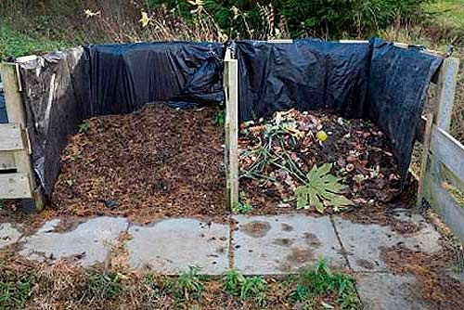

Использование пластиковых бутылок при выращивании рассады.

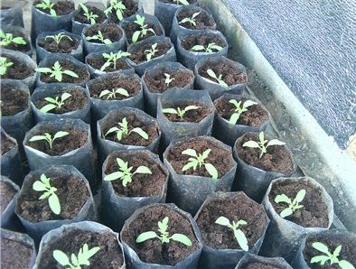

ПРИЛОЖЕНИЕ 2
Вешалка для одежды из старых вилок

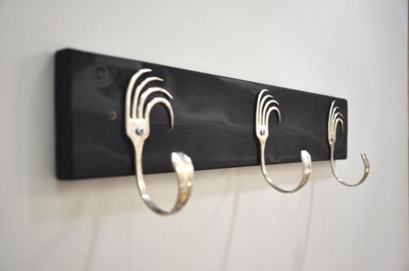

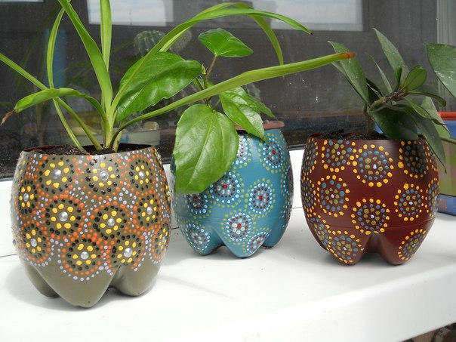

ПРИЛОЖЕНИЕ 3
Подставка для карандашей и ручек из пустой консервной банки.

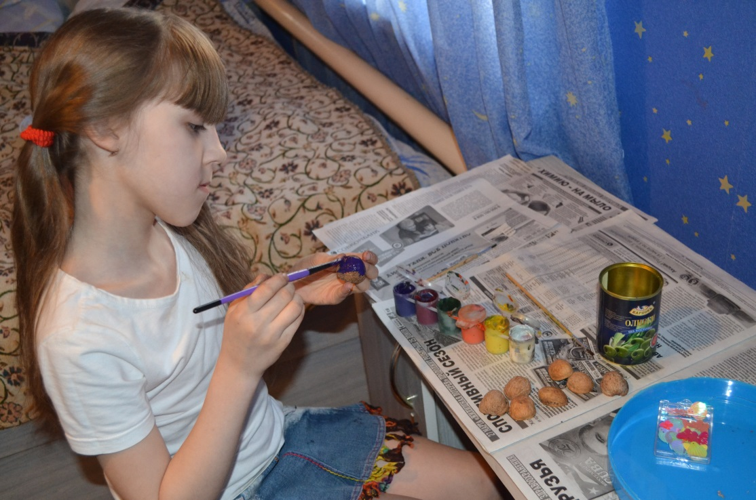

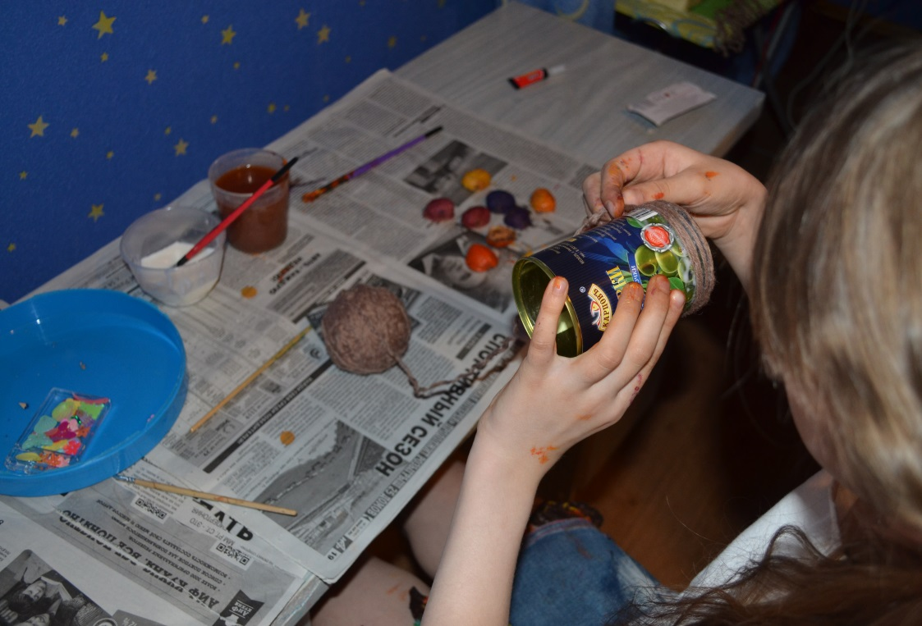

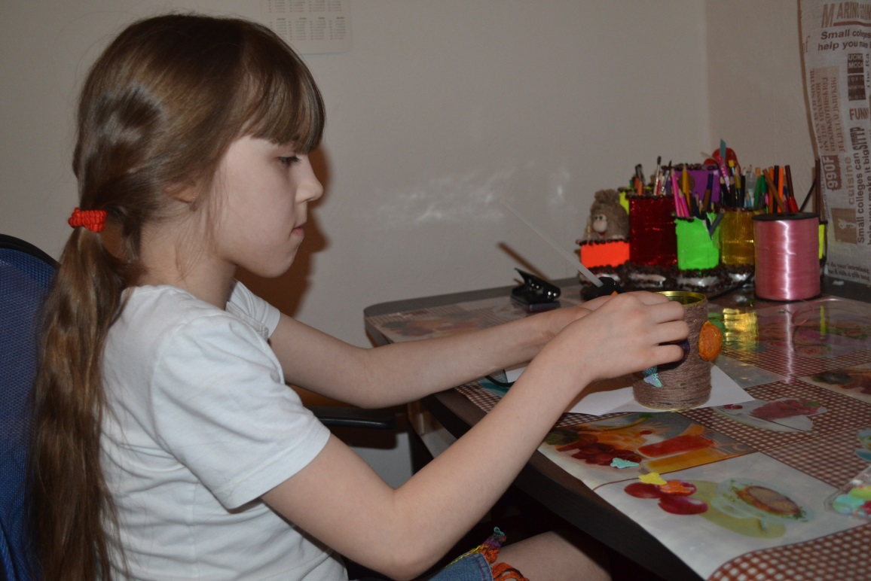

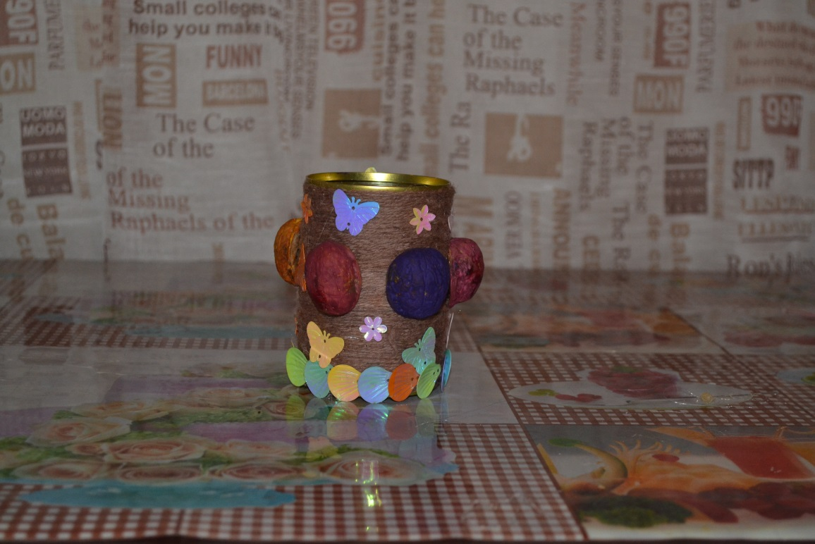

ПРИЛОЖЕНИЕ 4.
Изготовление декоративной тарелки из папье-маше.

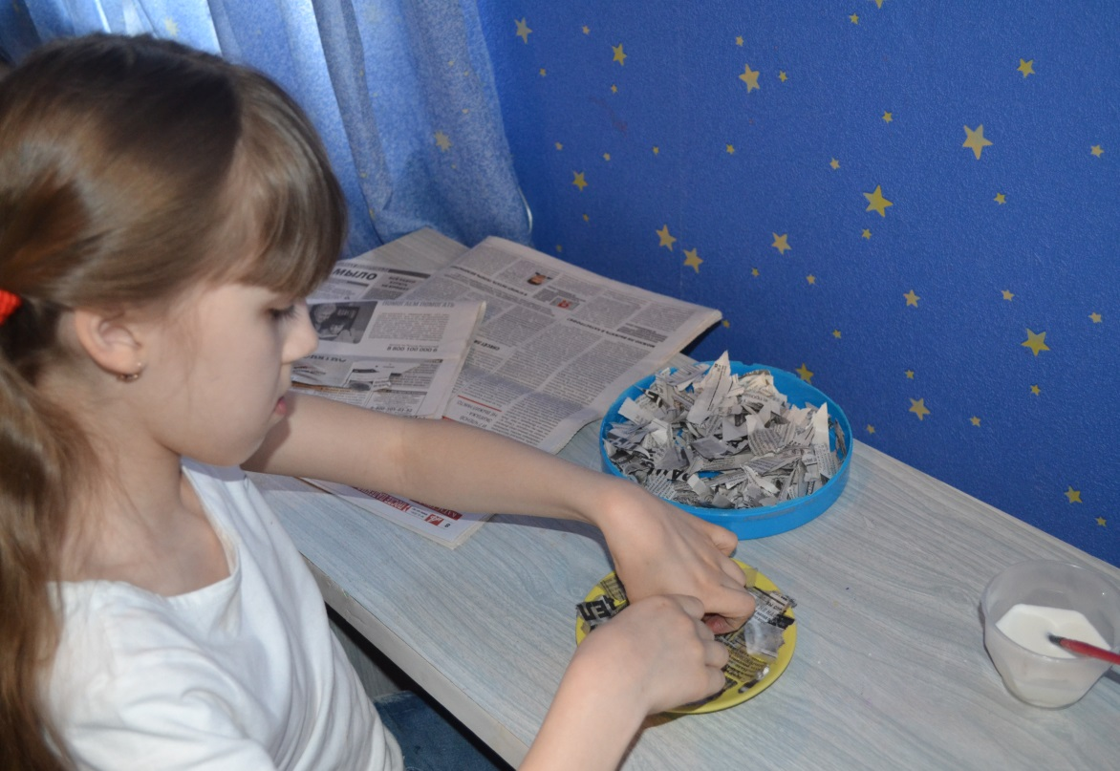

ПРИЛОЖЕНИЕ 5.
Создание шкатулки из пластиковых бутылок.

